Nr.  p.k. | Nosaukums | Specifikācija | Skice | Daudzums | Telpa
1. | Plauktu skapis | plauktu skapis:  Lamināts KŠP - 18 mm;  ABS apdares lente;  Furnitūra hromēta. |  | 1 | Ludzas novada pašvaldības  Attīstības un nekustamā īpašuma nodaļa
2. | Bērnu krēsliņi | 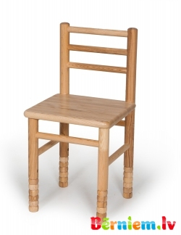  Bērnu krēsliņš no dabīga koka  Vispārīga informācija:  Maksimālais krēsla augstums ar muguriņu – 60cm  - Platums: 34 cm  - Dziļums: 29 cm  - Sēdekļa platums: 34 cm  - Sēdekļa dziļums: 29 cm  - Sēdekļa augstums: 30 cm | 24 | 24 | PII “Namiņš”
3. | Galds | Taisnstūra formas galds LNP Finanšu un grāmatvedības nodaļai  Augstums – 77cm  Garums – 180 cm;  Platums 70 cm;  Krāsa: ķirsis (sīkāk saskaņot ar nodaļas vadītāju pa tālr. 65707404) |  | 1 | Ludzas novada pašvaldības  Finanšu un grāmatvedības  nodaļa
4. | Galds | Taisnstūra formas galds LNP Finanšu un grāmatvedības nodaļai  Augstums – 77cm;  Garums – 110 cm;  Platums 50 cm;  Krāsa: ķirsis (sīkāk saskaņot ar nodaļas vadītāju pa tālr. 65707404) |  | 1 | Ludzas novada pašvaldības  Finanšu un grāmatvedības  nodaļa
5. | Tumba | Tumba LNP Finanšu un grāmatvedības nodaļai ar četrām atvilktnēm  Augstums ~ 65cm;  Garums – 60 cm;  Platums - 50 cm;  (sīkāk saskaņot ar nodaļas vadītāju pa tālr. 65707404) |  | 1 | Ludzas novada pašvaldības  Finanšu un grāmatvedības  nodaļa
6. | Kumode | Kumode LNP Finanšu un grāmatvedības nodaļai  2- viru kumode ar 2 atvilktnēm un 2 plauktiem.  Rokturi melni, krāsa – oranžbrūna (sīkāk saskaņot ar nodaļas vadītāju pa tālr. 65707404)  gRokturi melnoi | 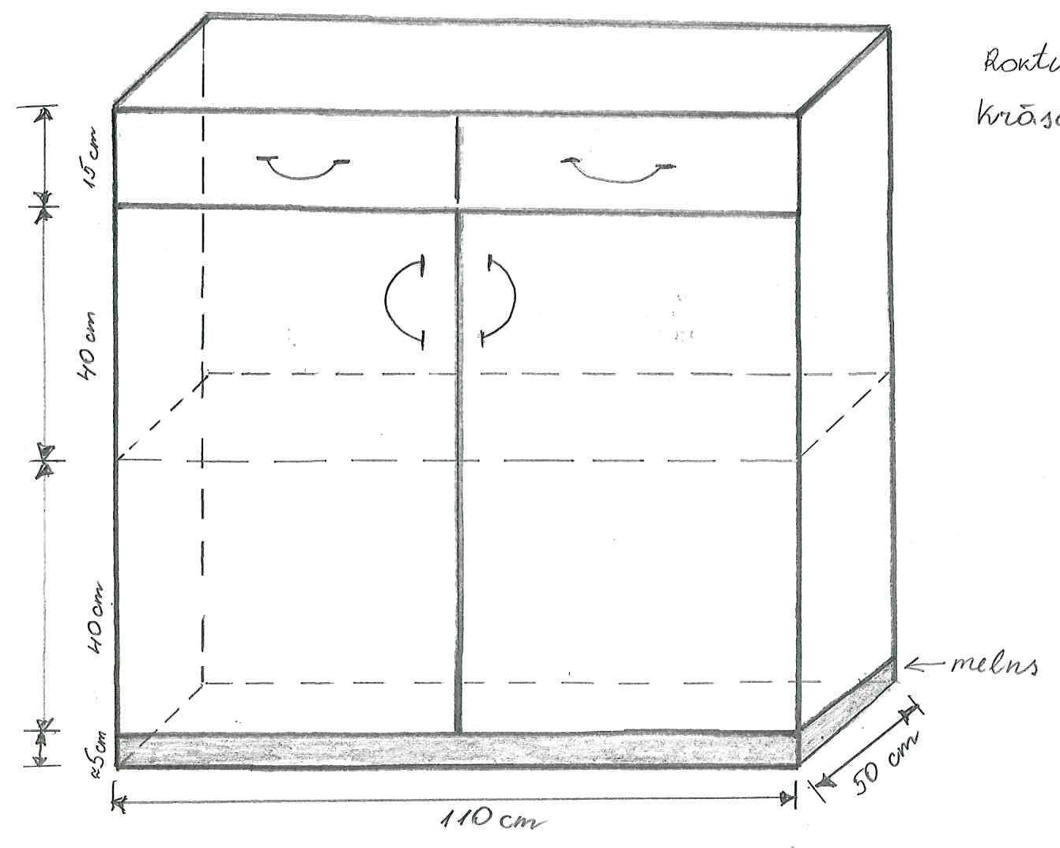 | 1 | Ludzas novada pašvaldības  Finanšu un grāmatvedības  nodaļa
7. | Skapis - plaukts | Krāsa brūna (toni saskaņot ar nodaļas vadītāju pa tālr. 65707404)  Rokturis: sudraba. | 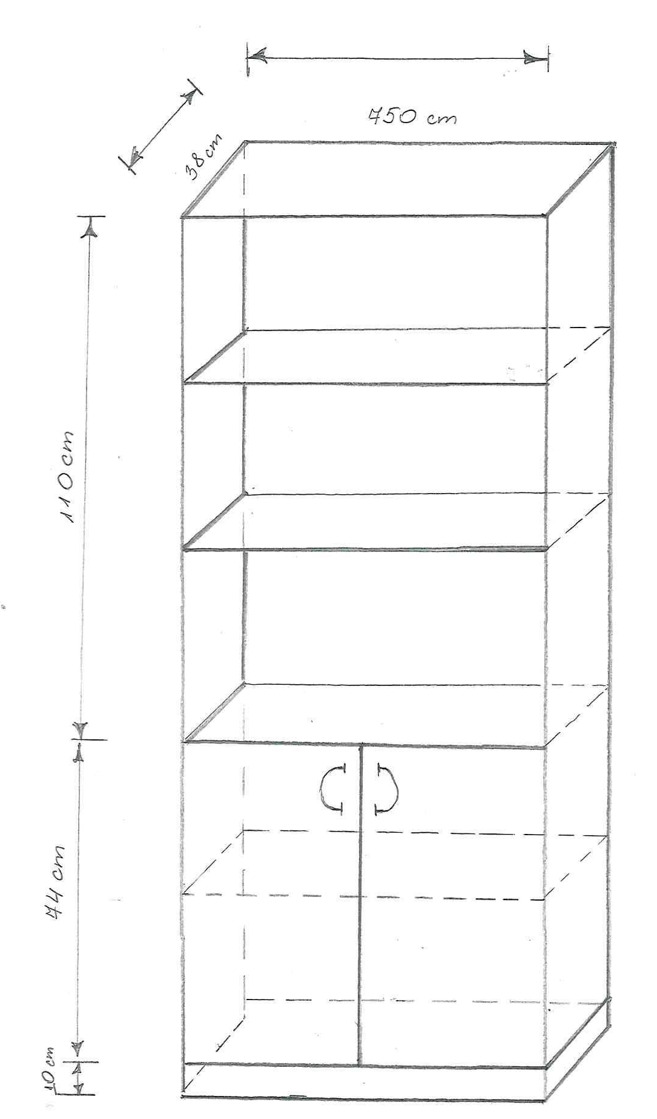 | 1 | Ludzas novada pašvaldības  Finanšu un grāmatvedības  nodaļa
8. | Biroja krēsls | Ar šūpošanās funkciju. Ar grozīšanas funkciju. Regulējams augstums  Ar roku balstu. Ar riteņiem, polsterēts (mīksts)  Materiāls - Tekstilaudums  Augstums 124cm  Platums cm 63cm  Dziļums 62cm  Regulējams augstums min 114cm | 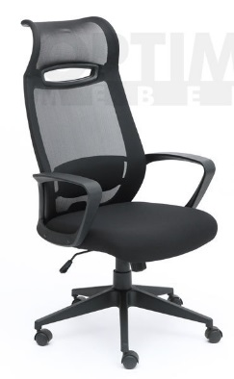 | 3 | Ludzas novada pašvaldības  Finanšu un grāmatvedības  nodaļa
9. | Molberts | Piemērots zīmēšanai, akvareļglezniecībai, rasēšanai; ērts bērniem; virsmas laukums 75x50 cm. | 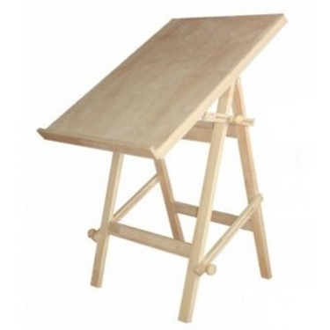 | 12 | J.Soikāna Ludzas mākslas skola  (kontaktp. 78555502)
10. | Divpusējs molberts | 121X65X65cm, koka, ar plastmasas kasti krāsām, fiksējošu stiprinājumu sānos | 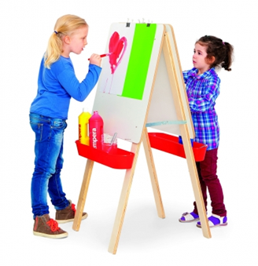 | 6 | J.Soikāna Ludzas mākslas skola  (kontaktp. 78555502)
11. | Kumode | Kumode ar 12 plastmasas kastēm. Dziļums 41cm, platums 110cm, augstums 96cm | 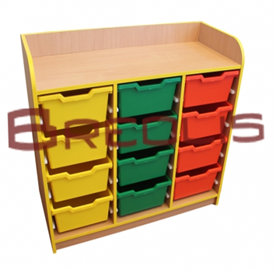 | 4 | J.Soikāna Ludzas mākslas skola  (kontaktp. 78555502)
12. | Drēbju pakaramais | Pārnēsājamais drēbju pakaramais, statīvs | 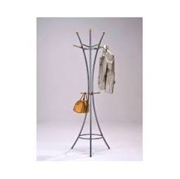 | 3 | J.Soikāna Ludzas mākslas skola  (kontaktp. 78555502)
13. | Prožektors | Pārvietojamais apgaismojums uzstādījumiem, prožektors. Apgaismojums, pārvietojama, ar roku pozicionējama stāvlampa uz riteņiem, ar regulējamu staru virzienu (spuldze nav iekļauta). Regulējams augstums 100cm - 150cm, nerūsējoša tērauda pamatne. |  | 2 | J.Soikāna Ludzas mākslas skola  (kontaktp. 78555502)
14. | Mēbeļu komplekts | Mēbeļu komplekts Ludzas novada vakarskolai saskaņā ar pielikumu Nr.1. pie tehniskās specifikācijas. | Pielikumā Nr.1. | 1 | Ludzas novada vakara vidusskola  (kontaktp. 65722368)
15. | Biroja krēsls | Ergonomisks dizains un ērts biroja krēsls uz riteņiem;  Atbilst ES normatīvo dokumentu LVS EN 1335-1:2000, LVS EN 1335-2:2009 drošības prasībām;  Mīksts un ļoti nodilumizturīgs materiāls - gobelēns.  Sinhronais mehānisms ar anti-šoka funkciju, 5 pozīcijās;  Pneimatiskā sēdekļa augstuma regulēšana atkarībā no cilvēka augstuma;  Melns plastmasas krusts (izturīgs un stabils);  Plastmasas riteņi ar gumijas pārklājumu;  Augstas kvalitātes plastmasas roku balsti, regulējami;  Krāsa: melna;  Maksimālais pieļaujamais svars - 110 kg.  Ergonomisks dizains un ērts biroja krēsls uz riteņiem. | 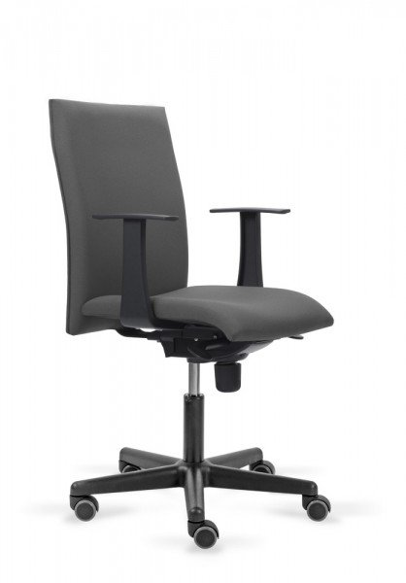 | 1 | Ludzas novada pašvaldības Administratīvā nodaļa
16. | Biroja krēsli | 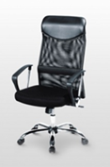  Materiāls: Gobelēns  Augstums, cm: 110  Platums, cm: 61  Dziļums, cm: 63  Krāsa: melna |  | 3 | Ludzas novada Sociālais dienests, t. 65726901
17. | Žalūzijas | Vertikālās žalūzijas, A1900mm x P200mm.  Ugunsdrošība - neuzliesmojošs  Vertikālās žalūzijas stiprinājums pie sienas.  Krāsu toni un precīzu izmēru jāsaskaņo ar Pasūtītāju pirms izgatavošanas. | 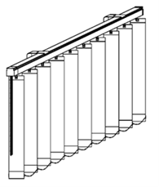 | 2 | Ludzas novada Sociālais dienests, 8.kab. t. 65726901
18. | Žalūzijas | Vertikālās žalūzijas, A2100mm x P1750mm.  Ugunsdrošība - neuzliesmojošs  Vertikālās žalūzijas stiprinājums pie sienas.  Krāsu toni un precīzu izmēru jāsaskaņo ar Pasūtītāju pirms izgatavošanas. |  | 1 | Ludzas novada Sociālais dienests, 9.kab. t. 65726901
19. | Dokumentu stūra plaukts | Dokumentu stūra plaukts aprīkots ar 4 plauktiem (ieskaitot apakšējo plauktu). Plaukti noapaļoti Plauktu ailes piemērotas dokumentu mapēm.  Augstums - 210 cm  Dziļums – 40 cm  Platums – 40 cm  Krāsu toni un precīzu izmēru jāsaskaņo ar Pasūtītāju pirms izgatavošanas. | 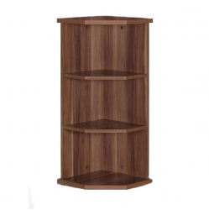 | 1 | Ludzas novada Sociālais dienests, 6.kab. t. 65726901
20. | Dokumentu skapis | Dokumentu skapis ar slēdzamām durvīm, aprīkots ar 5 plauktiem (ieskaitot apakšējo plauktu) un starpsienu pa vidu. Skapis ir izgatavots no biezas laminētās kokskaidu plātnes (LKSP). Skapja korpuss aplīmēts ar ABS maliņu.  Parametri:  Augstums - 210 cm  Dziļums - 40 cm  Platums - 80 cm  Skapja korpuss - LKSP 18 mm ar 2 mm ABS maliņu  Plauktu skaits - 5 (ieskaitot apakšējo plauktu), iekšējiem plauktiem iespējama augstumu regulācija  Maksimālā slodze uz plaukta - 25kg  Krāsa – pēc pasūtītāja izvēles | 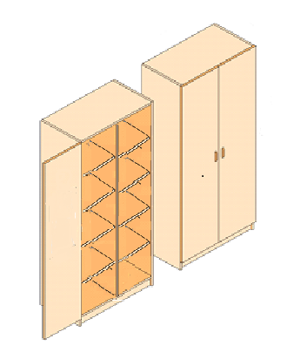 | 1 | Ludzas novada Sociālais dienests, Istra.
21. | Biroja plaukts | Dokumentu skapis aprīkots ar 5 plauktiem (ieskaitot apakšējo plauktu) Divi augšējie un divi apakšējie plaukti ir aizvērti ar slēdzamām durvīm no pamatmateriāla. Plauktiem ir iespējama augstumu regulācija. Plauktu ailes piemērotas dokumentu mapēm. Skapis ir izgatavots no biezas laminētās kokskaidu plātnes (LKSP). Skapja korpuss aplīmēts ar ABS maliņu.  Augstums - 210 cm  Dziļums – 40 cm  Platums – 90 cm  Krāsa gaiša. | 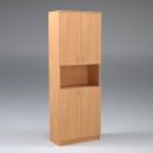 | 1 | Ludzas novada Sociālais dienests, Briģi.
22. | Biroja galda stūris | Materiāls: Laminēta skaidu plātne 24mm bieza(virsma)  Galda virsma aplīmēta 2mm ABS maliņu  Korpuss aplīmēts ar 0,4mm ABS maliņu  Platums: 60 cm  Dziļums: 60 cm  Augstums: 74 cm  Krāsa gaiša. | 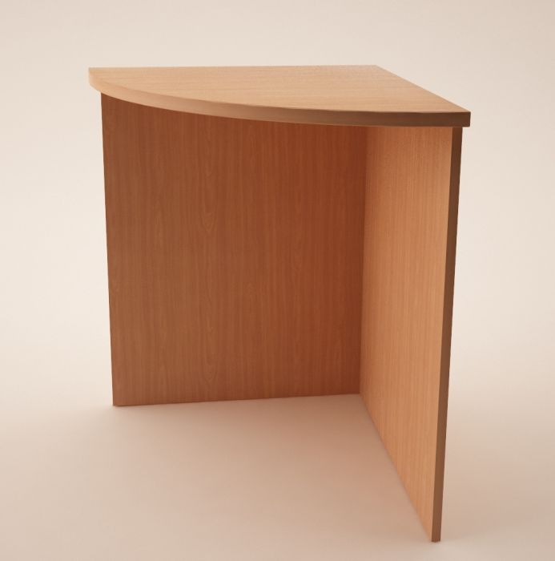 | 1 | Ludzas novada Sociālais dienests, Briģi.
23. | Durvis ar atslēgām un rokturiem (plauktam) – 1 komplekts - 2 durvis | Durvis ar atslēgām un rokturiem, izgatavots no biezas laminētās kokskaidu plātnes (LKSP).  Augstums – 71,5 cm  Platums – 40 cm  Krāsa – pēc pasūtītāja izvēles | 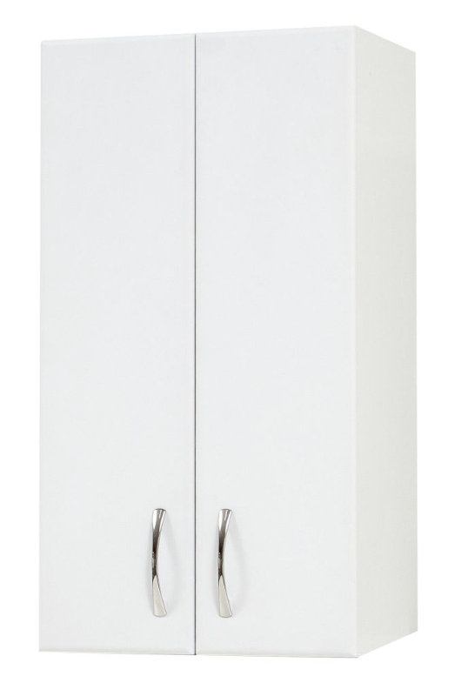 | 1kompl | Ludzas novada Sociālais dienests, 9.kab.
24. | Apmeklētāju krēsli | Krēsli - konferenču krēsli ar polsterējumu. sēdekļa platums 465 mm, dziļums 410 mm, bordo krāsas audums, kāju rāmis alumīnija krāsā, kāju statīva pamatnes platums - 540 mm | 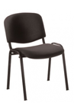 | 2 | Ludzas novada Sociālais dienests, 7.kab
25. | Drēbju skapis | Dokumentu skapis sadalīts 2 daļās:  1.daļa aprīkota ar 1 apakšējo plauktu, augšā pakaramais drēbēm;  2.daļa aprīkota ar 3 plauktiem;  Skapis aizvērts ar slēdzamām durvīm no pamatmateriāla. Plauktu ailes piemērotas dokumentu mapēm. Skapis ir izgatavots no biezas laminētās kokskaidu plātnes. Melni 2 rokturi.  Augstums - 190 cm  Dziļums – 55 cm  Platums – 130 cm  Krāsa gaiša. Krāsu toni un precīzu izmēru jāsaskaņo ar Pasūtītāju pirms izgatavošanas | 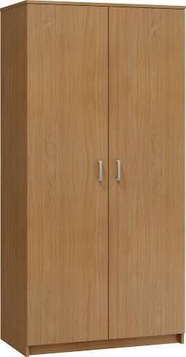 | 1 | Ludzas novada Sociālais dienests, 7.kab
26. | Plaukts uz riteņiem | Plaukts uz riteņiem – 2 gab.  Augstums - 65 cm  Dziļums – 60 cm  Platums – 24 cm  Krāsa gaiša. Krāsu toni un precīzu izmēru jāsaskaņo ar Pasūtītāju pirms izgatavošanas | Skice pielikumā Nr.2 | 2 | Ludzas novada Sociālais dienests, 7.kab
27. | Grāmatu plaukts | Plaukts ar vienām durvīm un aizslēdzamu atslēgu.  Iekšpusē 4 plaukti ar iespējamu augstumu regulāciju. Plauktu ailes piemērotas dokumentu mapēm. Skapis ir izgatavots no biezas laminētās kokskaidu plātnes  Augstums – 210 cm  Dziļums – 40 cm  Platums – 50 cm  Krāsa gaiša. Krāsu toni un precīzu izmēru jāsaskaņo ar Pasūtītāju pirms izgatavošanas | 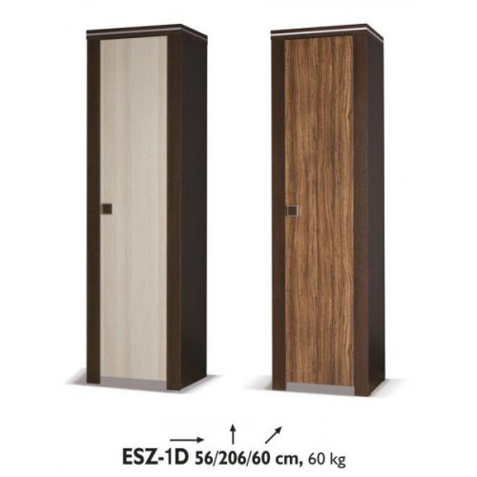 | 1 | Ludzas novada Sociālais dienests, 8.kab
28. | Krēsls | Stabils, krāsains koka krēsls ar muguriņu  Augstums – 83 cm  Platums – 42 cm | 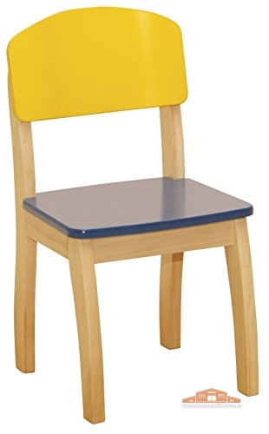 | 18 | Ludzas pilsētas galvenā bibliotēka
29. | Pakāpiens | apakšējais pakāpiens ir aizlokāms zem augšējās konstrukcijas. Augstums 55.5cm, platums 39cm. | 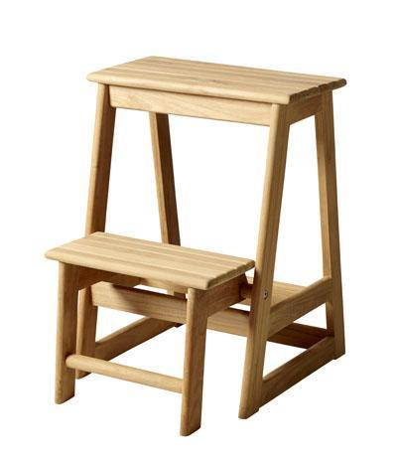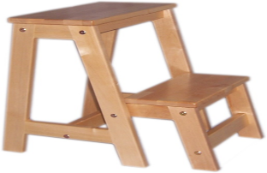 | 1 | Ludzas pilsētas galvenā bibliotēka
30. | Plaukts | Lamināts (KŠP) 18mm, ABS lenta  Krāsu saskaņot ar pasūtītāju | 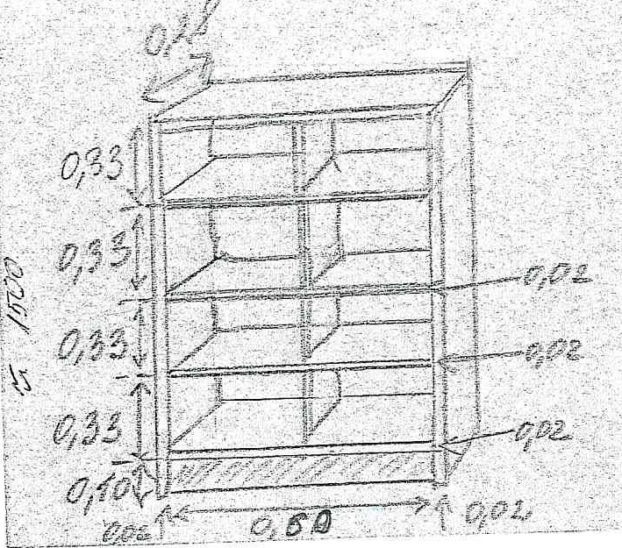 | 1 | Ludzas mūzikas pamatskola, t. 65781334
31. | Krēsls | Biroja krēsls, regulējams uz riteņiem ar roku balstiem:  Platums: 64 cm;  Sēdes izmērs: ~52x49 cm;  Augstums: ~114-124 cm;  Materiāls: audums, vēlams tumšā tonī;  Mehānisms: Krēsls grozāms, sēdes augstuma regulēšana, sinhronais mehānisms ar fiksāciju vismaz 4(četros) stāvokļos; muguras balsta regulēšana.  Pamatne: 5 (pieci) ritenīši (ritenīši paredzēti cietam un mīkstam grīdas segumam); | 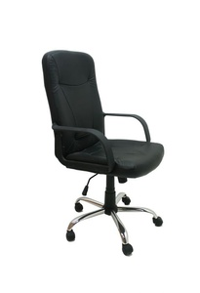 | 1 | Ludzas novada Dzimtsarakstu nodaļa
32. | Grīdas aizsargs | Paliktnis zem krēsla. Izmērs 140x100 |  | 2 | Ludzas novada Dzimtsarakstu nodaļa
33. | Datorkrēsls | Datorkrēsls Enzo vai ekvivalents.  Izmērs: 65x68x122-132 cm.  TILT mehānisms.  Riteņi ar gumijas pārklājumu.  Materiāls: ekoāda + membrānaudums.  Krāsa: melna. | 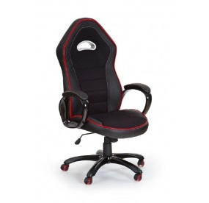  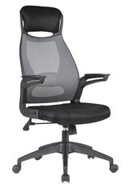  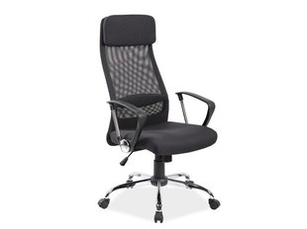 | 3 | SAC “Ludza”  t. 28375191
34. | Spogulis | Izmērs 640*1046 cm | 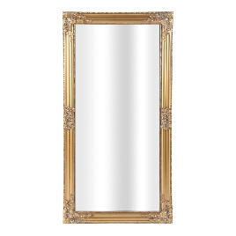 | 3 | SAC “Ludza”  t. 28375191

2. daļa. Mēbeļu izgatavošana, piegāde un uzstādīšana Ludzas novada pašvaldības iestādēm pagastos
Nr.  p.k. | Nosaukums | Specifikācija | Skice | Daudzums | Telpa
1. | Datorkrēsls | Krēsls BOSS ECO 30 vai ekvivalents, ar ērtu sēdekli un atzveltni, ir aprīkots ar šūpošanas mehānismu. Krēslam ir regulējas augstums. Tapsējums ir izgatavots no augstas kvalitātes ādas imitācijas. | 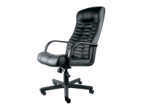 | 2 | Briģu PII,  t. 65729829
2. | Virtuves plaukts | (mākslīga akmens virsmas) | Pielikumā Nr.3. | 1 | Briģu PII,  t. 65729829
3. | Virtuves plaukts/sastatne | ar režģotiem plauktiem | Pielikumā Nr.3. | 1 | Briģu PII,  t. 65729829
4. | Virtuves plaukts traukiem | ar mākslīga akmens virsmu | Pielikumā Nr.3. | 1 | Briģu PII,  t. 65729829
5. | Sadales galds virtuvē | ar mākslīga akmens virsmu un režģotu plauktu | Pielikumā Nr.3. | 3 | Briģu PII,  t. 65729829
6. | Skapis | Apkopējas skapis slotas un spaiņa glabāšanai  Krāsa – brūna  Augstums – 2.10 m  Platums – 80 m (60x60)  Dziļums - 0.45 m  Divām (40cm) aizslēdzamām durvīm.  Uz metāla kājiņām. | 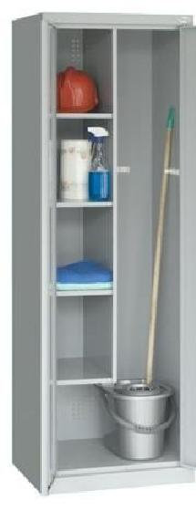 | 1 | Pildas Tautas nams
7. | Drēbju pakaramais | Drēbju pakaramais, saliekams 1700mm garums ar 68 āķīšiem, augstums 1700mm | 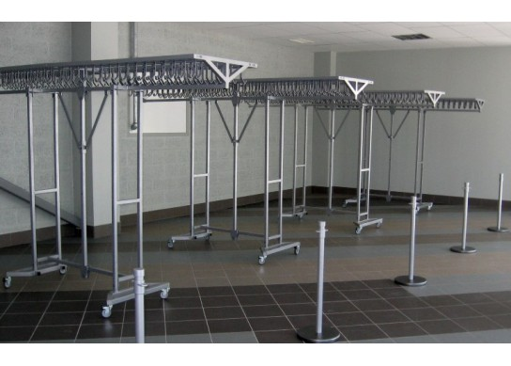 | 1 | Pildas Tautas nams
8. | Biroja krēsls | Biroja krēsls Montana vai ekvivalents. izmērs: 65x57xH109-119cm  materiāls: audums  krāsa: pelēka | 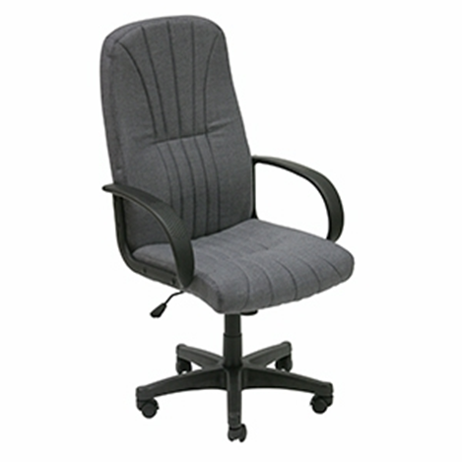 | 1 | Pildas pagasta bibleotēka
9. | Plaukts | Plaukts periodiskiem izdevumiem  Plaukts izgatavots no 16, 18 vai 25 mm bieza laminēta kokskaidu saplākšņa LKSP. Mēbeļu detaļu redzamās sānu malas ir aplīmētas ar melamīna vai 0,4 un 2 mm ABS maliņu.  Krāsa: dižskabārdis  Plaukta dziļums: 34 cm  Platums: 90 cm  Augstums starp horizontāliem plauktiem: 14 cm un 28 cm  4 demontējami horizontāli plaukti  7 horizontālie plaukti nav demontējami | 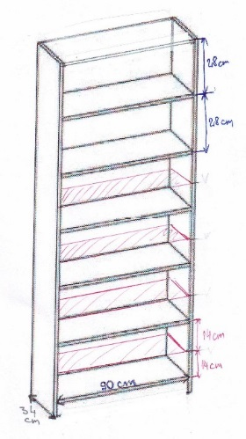 | 1 | Pildas pagasta bibleotēka
10. | Biroja krēsls | Krāsa – melna. Mākslīga āda | 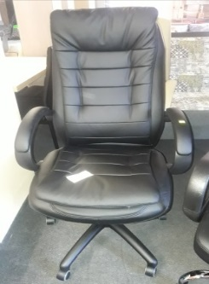 | 2 | Briģu pagasta pārvalde, t. 65729853
11. | Ofisa krēsls | Krāsa – melna. Mākslīga āda | 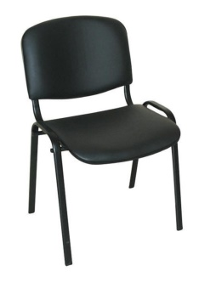 | 5 | Briģu pagasta pārvalde, t. 65729853
12. | Mēbeles Pildas pamatskolai | Skat. Pielikumu Nr.4. | Skat. Pielikumu Nr.4. | 1 kompl. | Pildas pagasta pamatskola
13. | Salokāmais galds | Izmēri 1800x800x725  Galda virsmas materiāls – 18 mm lamināts ar 2 mm ABS malu, tonis – dižskābardis  Pamatnes materiāls – metāls, tonis – alumīnija | 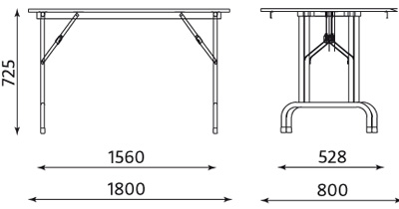  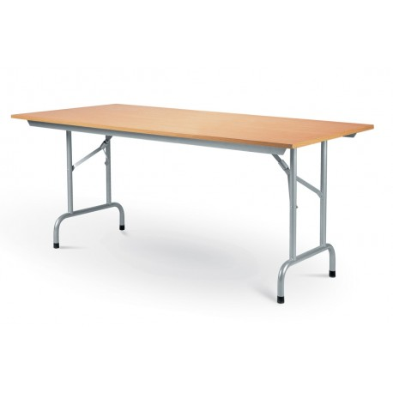 | 5 | Nirzas tautas nams
14. | Piecu durvju skapis | - Skapja augšdaļā ar speciālo vietu cepurēm un galvassegām.  - Skapja iekšpusē izvietot pakaramo drēbēm.  - Skapja apakšdaļā ar speciālo vietu, kur novietot apavus.  - Durvis ar dažādām krāsam  Izmēri: augstums 1560 mm, platums 1550mm, dziļums 320/550 mm | 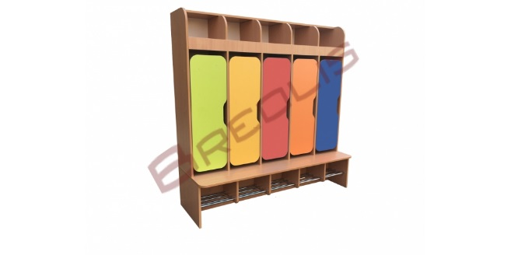 | 6 | Pildas pagasta PII, t. 65751283
15. | Bērnu sofa | Izmēri: augstums 550 mm, platums 1200mm, dziļums 550 mm  izturīgs un viegli kopjams mēbeļu audums | 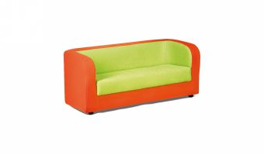 | 1 | Pildas pagasta PII, 65751283

